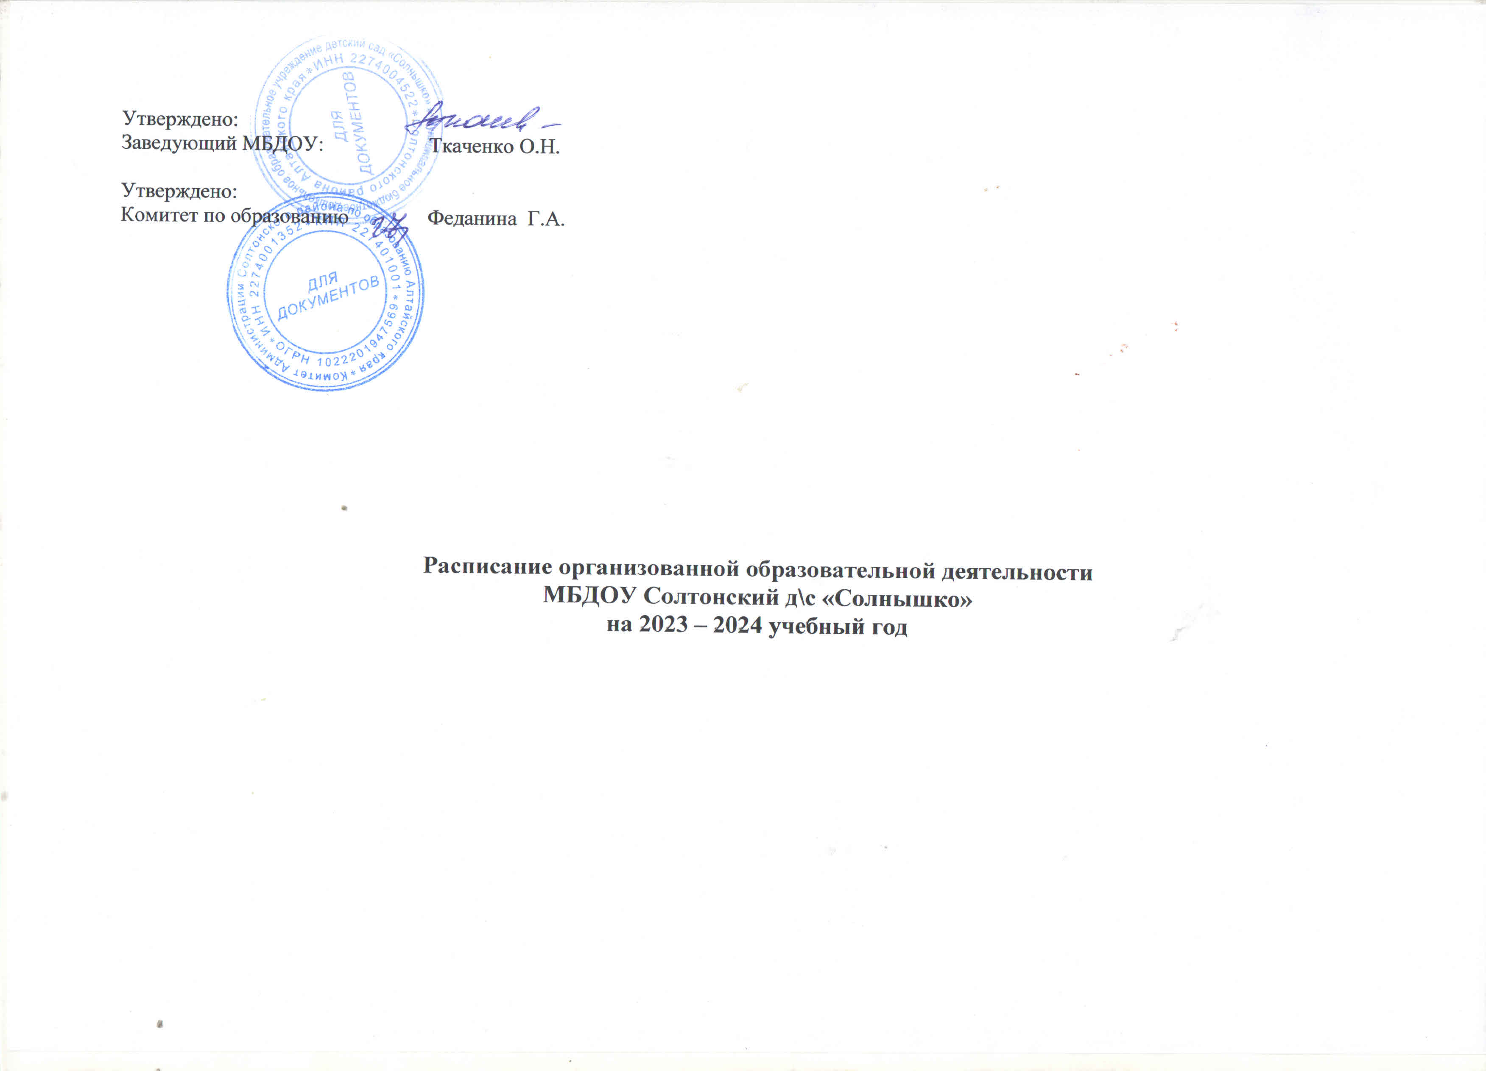
Утверждено:
Заведующий МБДОУ: Ткаченко О.Н.
Утверждено:
Комитет по образованию Болучевский И.Ю..

Расписание организованной образовательной деятельности
МБДОУ Солтонский д\с «Солнышко»
на 2024 – 2025 учебный год

Пояснительная записка

Содержание дошкольного образования определяется по действующим программам:

- ФОП ДО
- Программа дошкольного образования «От рождения до школы» под редакцией
Вераксы Н.Е.
- Методические рекомендации к программе «От рождения до школы» под ред. Вераксы Н.Е.
4. Фрагменты программы «Приобщение детей к истокам народной
культуры» О.Л.Князева, М.Д.Маханева.

2

Количество организованной образовательной деятельности в неделю

Виды организованной образовательной деятельности |  | Количество организованной образовательной деятельности в неделю
Группы | 1 мл. гр. | 2 мл.гр | Средняя группа | Старшая группа | Подготовительная  группа
Познание:  Конст-е  Матем-ка  Ознакомление с  окруж.  экология  Развитие речи  Художественное творчество:  Рисование  Лепка  Аппликация  Музыка  Физическая  культура | 1  -  -  1 раз в две недели  1 раз в две недели  2  1  1  2  3 | 2  -  -  1 раз в две недели  1 раз в две недели  1  1  1 раз в две недели  1 раз в две недели  2  3 | 3  1 раз в две недели  1  1  1  1  1  1 раз в две недели  1 раз в две недели  2  3 | 3  1  1  1 раз в две недели  1 раз в две недели  2  2  1 раз в две недели  1 раз в две недели  2  3 | 4  1  1  1 раз в две недели  1 раз в две недели  2  2  1 раз в две недели  1 раз в две недели  2  3
Итого: | 10 | 10 | 10 | 13 | 14

3

Организованная образовательная деятельность в разновозрастной гр.

День недели | Образовательная область | Время
День недели | Образовательная область | 2-3 года | 3-4 года
Понедельник | Озн. с соц/озн. с прир  Физическая культура | 9.20 – 9.30  9.40 – 9.50 | 9.20 – 9.35  9.45 – 10.00
Вторник | ФЭМП  Музыка | 9.20 - 9.30  9.40 – 9.50 | 9.20 - 9.35  9.45 – 10.00
Среда | Развитие речи  Физическая культура | 9.20 - 9.30  9.40 – 9.50 | 9.20 - 9.35  9.45 – 10.00
Четверг | Рисование  Музыка | 9.20 - 9.30  9.40 – 9.50 | 9.20 - 9.35  9.45 – 10.00
Пятница | Лепка/аппликация  Физическая культура | 9.20 - 9.30  9.40 – 9.50 | 9.20 - 9.35  9.45 – 10.00
Количество  Занятий | 10
Продолжительность  Занятий | 9/15 минут | 1ч.30 мин | 1ч.45 мин

5

Организованная образовательная деятельность в средней группе

День недели | Образовательная область | Время
Понедельник | Озн. с соц/ озн. с прир  Физическая культура  (на прогулке) | 9.20 – 9.40  9.50 – 10.10
Вторник | ФЭМП  Музыка | 9.20 – 9.40  9.50 – 10.10
Среда | Развитие речи  Физическая культура | 9.20 – 9.40  9.50 – 10.10
Четверг | Музыка  Рисование | 9.20 – 9.40  9.50 – 10.10
Пятница | Лепка/аппликация  Физическая культура | 9.20 – 9.40  9.50 – 10.10
Количество | 10
Продолжительность | 20 минут | 3 ч. 40 мин.

6

Организованная образовательная деятельность в старшей группе

День недели | Образовательная область | Время
Понедельник | Озн. с соц./озн. с прир.  Физическая культура  Рисование | 9.20 – 9.45  9.55 – 10.20  15.10 - 15.35
Вторник | ФЭМП  Музыка | 9.20 – 9.45  9.55 – 10.20
Среда | Развитие речи  Физическая культура  Конструирование | 9.20 – 9.45  9.55 – 10.20  15.10 - 15.35
Четверг | Лепка/аппликация  Развитие речи  Физическая культура  (на улице) | 9.20 – 9.45  9.55 – 10.20  16.10-16.35
Пятница | Рисование  Музыка | 9.20 – 9.45  9.55 – 10.20
Количество | 13
Продолжительность | 25 минут | 5ч. 25 мин.

7

Организованная образовательная деятельность в подготовительной группе

День недели | Образовательная область | Время
Понедельник | ФЭМП  Рисование  Физическая культура | 9.20 – 9.50  10.00 – 10.30  15.10 - 15.40
Вторник | Озн. с соц/озн.с прир.  Музыка  Конструирование | 9.20 – 9.50  10.00 – 10.30  15.10 - 15.40
Среда | Лепка/аппликация  ФЕМП  Физическая культура | 9.20 – 9.50  10.00 – 10.20  15.10 - 15.40
Четверг | Рисование  Развитие речи  Физическая культура  (на улице) | 9.20 – 9.50  10.00 – 10.30  10.40-11.10
Пятница | Музыка  Познание | 9.20 – 9.50  10.00 – 10.30
Количество | 14
Продолжительность | 30 минут | 8ч. 30 мин.

8

Режим дня в разновозрастной группе
(от 2 до 4)

Режимные моменты |  | Время
1 младшая | 2 младшая | Время
Прием детей. Самостоятельная деятельность детей. |  | 7.30-9.00
Подготовка к завтраку, завтрак |  | 9.00-9.20
Самостоятельная деятельность, игры с помощником воспитателя | Игры, подготовка к занятиям
Самостоятельная деятельность, игры с помощником воспитателя | Организованная образовательная деятельность | 9.20-9.35
Организованная образовательная деятельность | игры с младшим воспитателем | 9.35-9.50
Второй завтрак |  | 10.00-10.10
Подготовка к прогулке |  | 10.10-11.25
Возвращение с прогулки, гигиенические процедуры, подготовка к обеду |  | 11.25-11.50
Обед |  | 11.50-12.100
Подготовка ко сну, сон |  | 12.10-15.10
Постепенный подъем, воздушные, водные процедуры |  | 15.10-16.00
Подготовка к ужину, ужин |  | 16.00-16.20
Подготовка к прогулке, прогулка, уход домой |  | 16.20-18.00

10

Режим дня в средней группе

Прием детей, самостоятельная деятельность 7..30-9.00

Подготовка к завтраку, завтрак 9.00-9.20

Организованная образовательная деятельность 9.20-9.40
9.50-10.10
Второй завтрак 10.10-10.20

Прогулка 10.20-12.20

Обед 12.20-12.50

Подготовка ко сну, сон 12.50-15.00

Подъем, самостоятельная деятельность 15.00- 16.00

Ужин 16.00-16.10

Прогулка 16.10-18.30

Уход домой 18.30

11

Режим дня в старшей группе

Прием детей, самостоятельная деятельность 7.30-9.00

Подготовка к завтраку, завтрак 9.00-9.20

Организованная образовательная деятельность 9.20-9.45
9.55-10.20
Второй завтрак 10.20-10.30

Прогулка 10.30 -12.40

Обед 12.40-13.00

Подготовка ко сну, сон 13.00-15.00

Подъем 15.00-15.10

Организованная образовательная деятельность 15.10 – 15.35

Самостоятельная деятельность 15.35 – 16.00

Ужин 16.00-16.10

Прогулка 16.10-18.30

Уход домой 18.30

12

Режим дня в подготовительной группе

Прием детей, самостоятельная деятельность 7.30-9.00

Подготовка к завтраку, завтрак 9.00-9.20

Организованная образовательная деятельность 9.20-9.50
10.00-10.30
Второй завтрак 10.30-10.40

Прогулка 10.40 -12.40

Обед 12.45-13.00

Подготовка ко сну, сон 13.00-15.00

Подъем 15.00-15.10

Организованная образовательная деятельность 15.10 – 15.40

Самостоятельная деятельность 15.40 – 16.00

Ужин 16.00-16.10

Прогулка 16.10-18.30

Уход домой 18.30

13

Годовая учебная нагрузка

Виды занятий |  | Кол-во занятий в неделю |  |  |  |  | Кол-во занятий в год |  |  |  | Кол-во учебных недель
 | 1 мл.гр | 2  мл.гр. | Ср.гр | Ст.гр. | Под.  гр | 1  мл.гр | 2  мл.гр | Ср.гр. | Ст.гр. | Под.  Гр.
Развитие речи  Познание  Художественное творчество  Музыка  Физическая культура  Итого | 2  1  2  2  3  10 | 1  2  2  2  3  10 | 1  2  2  2  3  10 | 2  3  3  2  3  13 | 2  4  3  2  3  14 | 72  36  72  72  108  360 | 36  72  72  72  108  360 | 36  72  72  72  108  360 | 72  108  108  72  108  468 | 72  144  108  72  108  504 | 36

14

